Министерство цифрового развития, связи и массовых коммуникаций Российской Федерации

Федеральное государственное бюджетное образовательное учреждение высшего образования

«Московский технический университет связи и информатики»

Кафедра «Математическая кибернетика и информационные технологии»

Лабораторная работа №4

«Рисование фракталов»

по дисциплине «Кроссплатформенные технологии»

Выполнила: студентка

группы БСТ2004

Ус О.Н.

Проверила:

Полянцева К.А.

Москва 2022

**Содержание**

**1. Цель работы:** 3

**2. Задание:** 3

**3. Ход выполнения лабораторной работы** 4

3.1. Создание нового класса Point3d для представления точек в трехмерном Евклидовом пространстве 4

3.2. Создание класса Lab2. 9

**4. Ссылка на репозиторий гитхаба** 12

**5. Вывод** 12

**Список использованной литературы** 13

**1. Цель работы:** создать JAVA-приложение, которое сможет рисовать фракталы с помощью фреймворка Swing и Java API.

**2. Задание:**

**2.1** Создать класс JImageDisplay.

**2.2** Создать класс Mandelbrot.

**2.3** Создать класс FractalExplorer.

**3. Ход выполнения лабораторной работы**

## 3.1. Создание класс JImageDisplay

Код метода JImageDisplay() с комментариями представлен на рисунке 1. 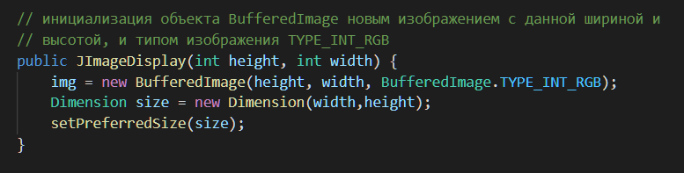

Рисунок 1 – Код метода JImageDisplay ()

Код метода paintComponent() с комментариями представлен на рисунке 2

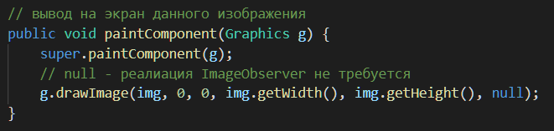

Рисунок 2 – Код метода paintComponent()

Код метода drawPixel() с комментариями представлен на рисунке 3.

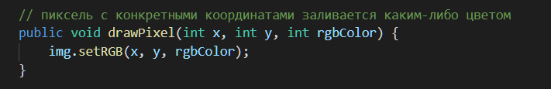

Рисунок 3 – Код метода drawPixel()

Код метода clearImage() с комментариями представлен на рисунке 4.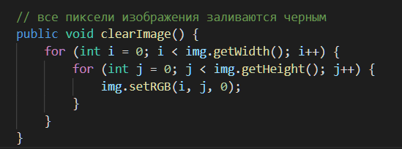

Рисунок 4 – Код метода public int numOpenWaypoints()

3.2. Создание класса Mandelbrot

Код переопределенного метода getInitialRange() с комментариями представлен на рисунке 5.

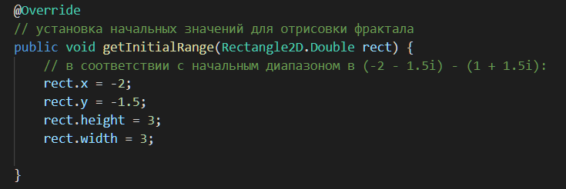

Рисунок 5 – Код метода getInitialRange()

Код переопределенного метода numIterations() с комментариями представлен на рисунке 6.

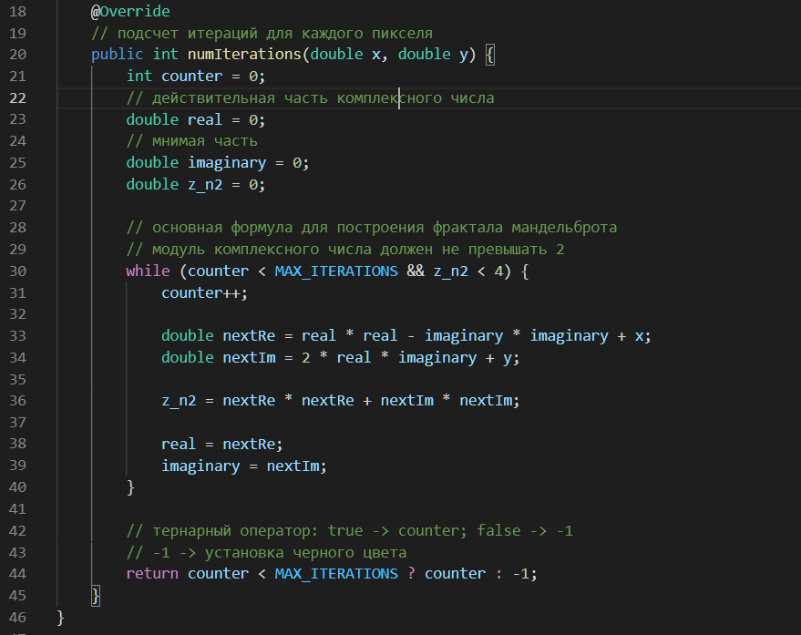

Рисунок 6 – Код метода numIterations()

3.2. Создание класса FractalExplorer

Инициализация полей и создание конструктора класса представлены на рисунке 7.

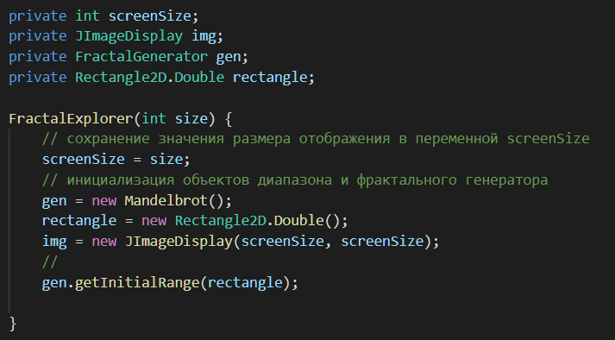

Рисунок 7 – Код инициализации полей и создания конструктора класса

Код метода createAndShowGUI() с комментариями представлен на рисунке 8.

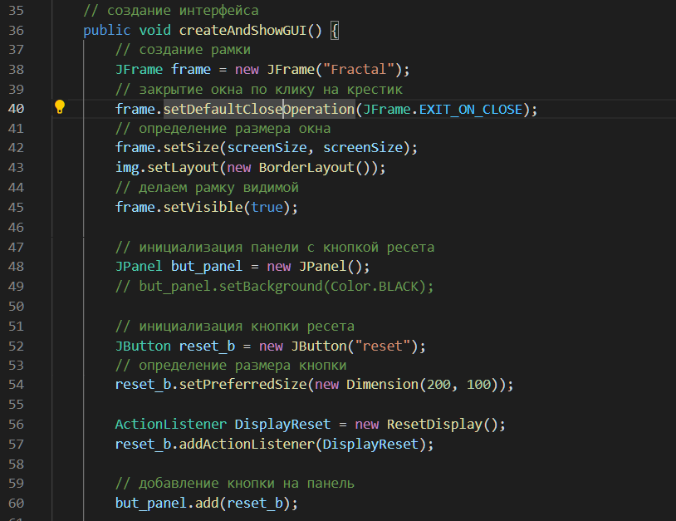

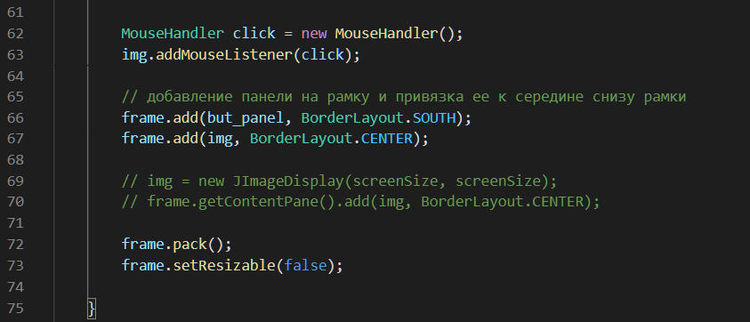

Рисунок 8 – Код метода createAndShowGUI()

Код метода drawFractal () представлен на рисунке 9.

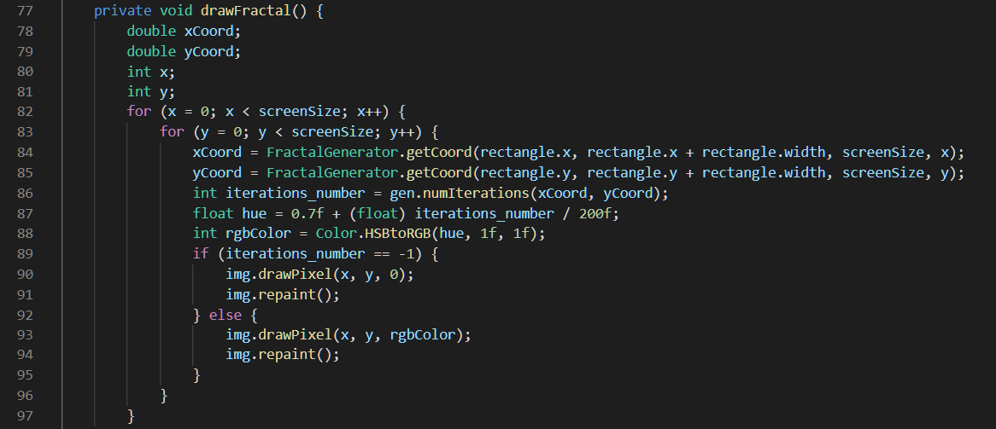

Рисунок 9 – Код метода drawFractal()

Код метода actionPerformed() и представлен на рисунке 10.

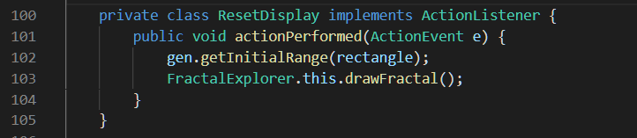

Рисунок 10 – Код метода actionPerformed()

Код метода mousePressed() представлен на рисунке 11.

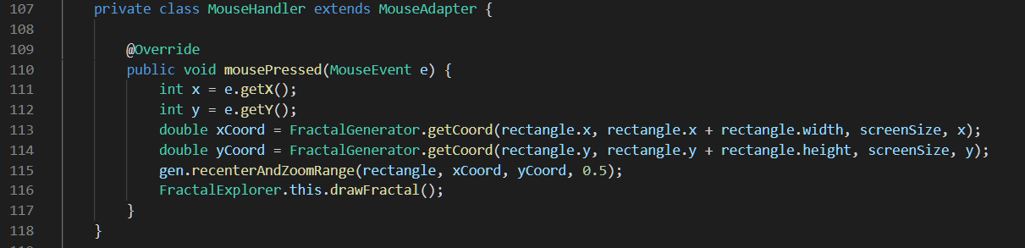

Рисунок 11 – Код метода mousePressed()

Код метода main() представлен на рисунке 12.

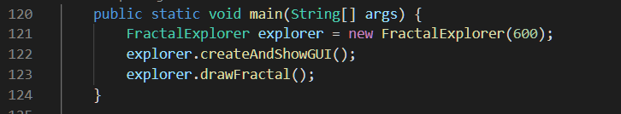

Рисунок 11 – Код метода main ()

**4. Ссылка на репозиторий гитхаба**

[https://github.com/TerraficMint/BST2004_Us_Olga_Java_Lab3](https://github.com/TerraficMint/BST2004_Us_Olga_Java_Lab3%20)

**5. Вывод**

Я создала JAVA-приложение, которое сможет рисовать фракталы с помощью фреймворка Swing и Java API.

**Список использованной литературы**

1. Камаев В.А., Костерин В.В. Технологии программирования. М.: Высшая школа, 2006.
2. Жоголев Е.А.Технология программирования. – М.: Научный мир, 2004.
3. ГОСТ 7.32-2017 Система стандартов по информации, библиотечному и издательскому делу. Отчет о научно-исследовательской работе. Структура и правила оформления. - URL: <https://files.stroyinf.ru/Index/655/65555.htm>

Git:

1. Scott Chacon, Ben Straub «Pro Git»
2. [git-scm.com](https://git-scm.com/)